需求配送车辆设置V1 170306

# 注释说明V170115（对应页面元素+测试人员测试提示）：

|  |  |  |
| --- | --- | --- |
| **对应页面元素** | | |
| 文字B | 按钮 | **B**utton |
| 文字C | 纯文本内容 | **C**ontent |
| 文字DB | 弹出的对话框 | **D**ialog **B**ox |
| 文字F | 字段标题（指文本） | **F**ield |
| 文字L | 链接 | **L**ink |
| 文字I | 输入框(含Textare) | **I**nput |
| 文字IMG | 图片 | **IM**a**G**e |
| 文字IC | 多选 | **I**nput-**C**heckbox |
| 文字IR | 单选 | **I**nput-**R**adio |
| 文字P | 页面 | **P**age |
| 文字S | 下拉菜单 | **S**elect |
| 文字TT | 鼠标hover提示 | **T**ool**T**ips |
| [+] | 表示需要增加的内容 |  |
| [项] | 对应内容项名称 |  |
|  |  |  |
| **测试人员测试提示** | | |
| {*} | 测试人员测试的内容 |  |
| {EBD} | 内容为空时自动回填默认值 | Empty Back Default |
| {CHAR} | 输入框文字 |  |
| {CHAR条件} | 例子如下 |  |
|  | {CHAR>=3} | 最少输入3个字符 |
|  | {CHAR(中)} | 仅限中文 |
|  | {CHAR(数&英)} | 仅限数字+英文 |
|  | {CHAR(数>=0+int)} | 仅限输入大于或等于0的整数值 |
|  | {CHAR(@)} | 仅限输入电邮 |
|  | {CHAR(手机)} | 仅限输入手机号 |
| {必填} | 必填项 |  |
| {触发} | 触发条件 |  |
| {触发:条件:执行} | 条件短句 触发事件时，当条件为“是”，则执行某些操作 |  |
|  | {focusout:是否空:是=提示输入} 输入框focusout时，判断是否为空,“是”则提示输入。 | |
|  |  |  |
| 其他 | CTRL+点击链接实现快速跳转到目标内容 | |
|  |  |  |

# 文档编缉修改记录:

|  |  |  |  |
| --- | --- | --- | --- |
| 文档版本 | 时间 | 内容 | 编辑人 |
| V1.0 | 2017.03.06 | - 对货到付款功能的配送车辆设置，为了方便卖家对订单填发货车辆信息时直接选择车辆。  - 前端买家可根据带gps设备的配送车辆浏览当前发货线路状态。 - 补充前端买家的订单物流信息显示 | 陈卫东 |
|  |  |  |  |
|  |  |  |  |
|  |  |  |  |

# 业务中涉及的所有角色

|  |  |
| --- | --- |
| 买家 | 注册B2B商城会员的全量用户 |
|  |  |

**1.”卖家中心”-> ”系统管理_p”->“配送车队_P” [+]**  
“**配送车队_P**”放在左边菜单“**货到汇款设置_p**”下面  
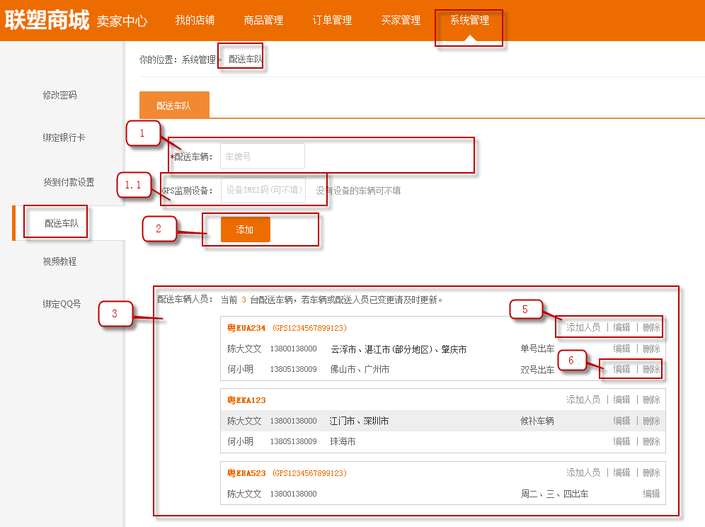  
  
  
**1.1 [项]“配送车辆”**  
  
1.1.1“**配送车辆_I**”：**[注1]**---------------  
{CHAR=6个字符}   
{必填}  
{onChange/onFoucsOut:是否填写正确（就是6位字符的检测）：否=提示车牌格式错误}

文案：车牌格式错误，请重新输入

{onChange/onFoucsOut:是否已填写：否=提示输入车牌}  
文案：请输入车牌  
{onChange/onFoucsOut:是否已存在车牌：是=提示已经存在车牌}  
文案：车牌已被使用,请输入其他车牌  
  
  
1.1.2“**GPS监测设备_I**”：**[注1.1]**---------------  
{CHAR<=20个字符}  
{非必填}  
{onChange/onFoucsOut:是否已存在GPS号码：是=提示设备已经使用}  
文案:GPS设备已被使用，请输入其他设备号码  
  
  
提示文案位置在input右边  
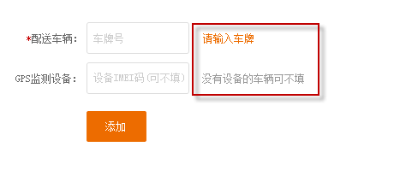

1.2“**添加_B**”[注2]---------------  
  
{onClick:是否填写正确（就是6位字符的检测）：否=提示车牌格式错误}

文案：车牌格式错误，请重新输入

{onClick:是否已填写：否=提示输入车牌}  
文案：请输入车牌  
{onClick是否已存在车牌：是=提示已经存在车牌}  
文案：车牌已被使用,请输入其他车牌

判断通过后点“**添加_B**”，弹出“**添加配送人员_DB**”  
  
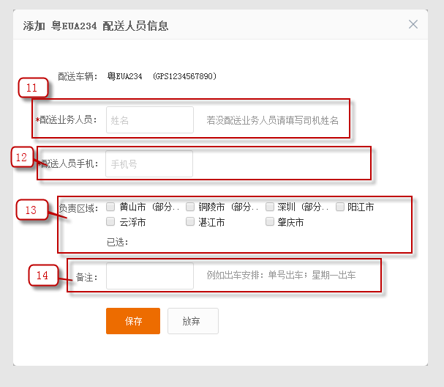

**1.3**“**添加配送人员_DB**”对话框

1.3.1[项]“**配送业务人员_I**”[**注11]**---------------  
{必填}  
{CHAR（2～8个字符）}  
{onChange/onFoucsOut:是否2～8个字符：否=提示输入2～8个字符}  
文案：请输入2～8个字符的姓名

{onChange/onFoucsOut:是否已填写：否=提示输入姓名}  
文案：请输入姓名  
提示在input右边

1.3.2[项]“**配送人员手机_I**”[**注12]**---------------  
{必填}  
{CHAR=11个字符）}

{onChange/onFoucsOut:是否正确手机号格式：否=提示输入正确手机号}  
文案：请输入正确手机号  
{onChange/onFoucsOut:是否已填写：否=提示输入手机号}  
文案：请输入手机号  
提示在input右边

1.3.3[项]”**负责区域_IC**”[注13**]**---------------  
{非必选}  
区域信息来源于“**货到付款设置_P**”的**[项]**“**货到付款区域**”  
可不选任何选项，选择了的区域，在“已选：”显示  
例：  
已选：广州市，佛山市（部分地区）  
  
  
1.3.3[项]**“备注_I”**[注14**]**---------------  
{非必填}  
{char<=20位字符}  
提示在input右边  
文案：例如出车安排：单号出车；星期一出车

**1.3.4“保存_B”**---------------  
点击后，先判断姓名的输入和手机的输入是否有问题（是否输入人名/手机号，手机号是否正确),，无问题后会保存车辆和配送人员资料，生成[注3**]**的列表,并弹出**“添加车辆成功_DB”**成功提示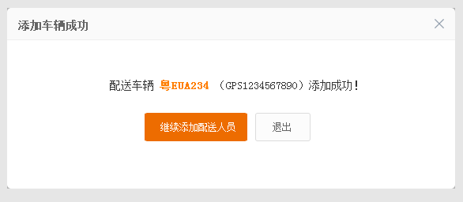点**“继续添加配送人员_B”**继续弹出弹出“**添加配送人员_DB**”，可继续添加更多配送人员  
点“**退出_B**”则退出本对话框

1.3.5“**放弃_B**”---------------  
点击后退出本对话框并不保存本次车辆和人员信息。

**1.4 [项]配送车辆人员[注3]**  
  
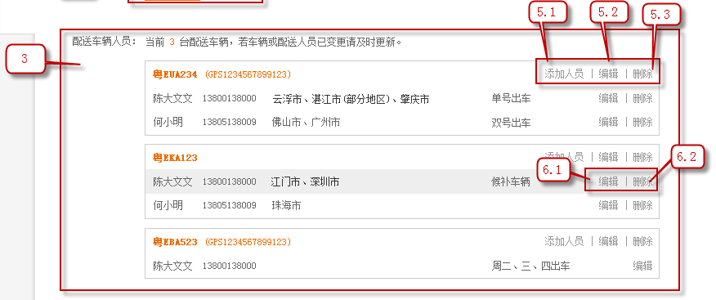

**1.4.1车辆的操作**---------------  
点击车辆中的“**添加人员_L**”[注5.1]后弹出跟1.3一样的“**添加配送人员_DB**”对话框，对输入框的判断限制跟1.3的是一样是“姓名和手机是否为空”/“手机是否正确”。但点击对话框中“**放弃_B**”仅仅放弃保存本次添加人员信息，不会删除已有车辆信息。

  
  
点击车辆中的“**编辑_L**”[注5.2]  
弹出对话框，判断限制跟1.1一样是“车牌是否正确”/“是否填了车牌”/“车牌是否重复”/“gps是否重复”  
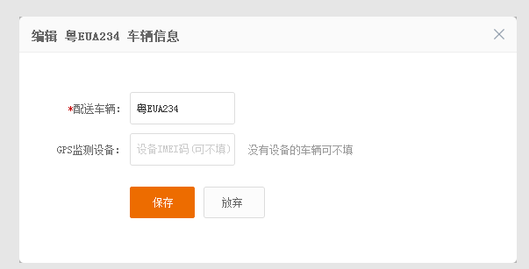  
  
点击车辆中的“**删除_L**”[注5.3]  
弹出对话框，删除时是把本车的全部信息删除（包括配送人员信息）。  
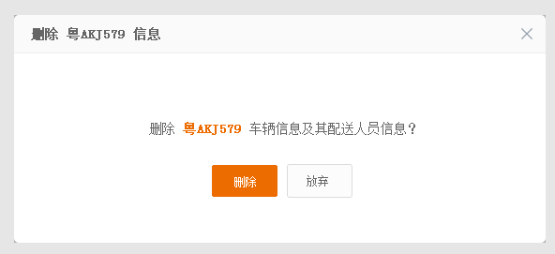  
  
1.4.2**配送人员的操作**---------------  
点击人员中的“**编辑_L**”[注6.1]后弹出“编辑人员信息_DB”对话框，输入框内容判断限制跟1.3一样。  
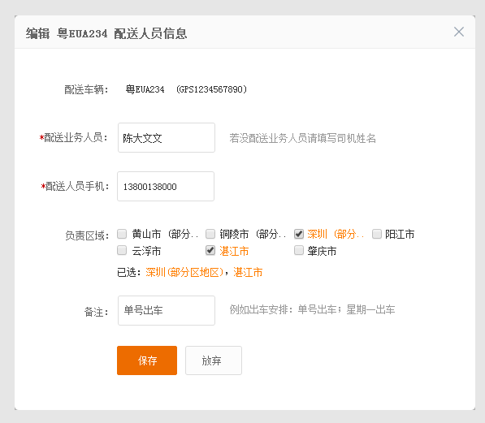  
  
点击人员中的“删除**_L**”[注6.2]后弹出“删除人员信息_DB”对话框  
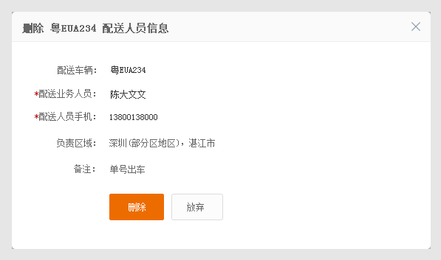

1. **”卖家中心”-> ”订单管理_p”->“订单详情_P（待发货状态）” [+]**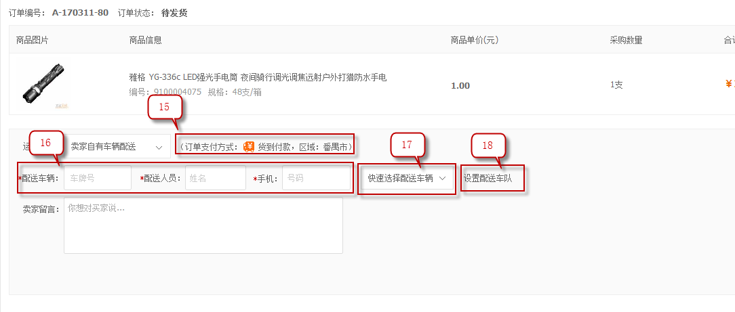  
     
   2.1 **卖家自有车辆配送**---------------

[注15] 订单的支付方式和区域（是指本单收货区域）是固定显示的，不论买家选了任何支付方式，目的是让卖家根据本订单地区信息去选择合适的配送方式。

**配送车辆信息**[注16]---------------  
  
”**配送车辆_I**”  
{CHAR=6个字符}   
{必填}  
{onChange/onFoucsOut:是否填写正确（就是6位字符的检测）：否=提示车牌格式错误}

文案：配送车辆车牌格式错误，请重新输入

{onChange/onFoucsOut:是否已填写：否=提示输入车牌}  
文案：请输入配送车辆车牌  
提示方式使用目前的弹对话框框方式

”**配送人员_I**”  
{必填}  
{CHAR（2～8个字符）}  
{onChange/onFoucsOut:是否2～8个字符：否=提示输入2～8个字符}  
文案：请输入2～8个字符的配送人员姓名

{onChange/onFoucsOut:是否已填写：否=提示输入姓名}  
文案：请输入配送人员姓名  
提示方式使用目前的弹对话框框方式

”**手机_I**”  
{必填}  
{CHAR=11个字符）}

{onChange/onFoucsOut:是否正确手机号格式：否=提示输入正确手机号}  
文案：请输入配送人员正确手机号  
{onChange/onFoucsOut:是否已填写：否=提示输入手机号}  
文案：请输入配送人员手机号

提示方式使用目前的弹对话框框方式  
  
点“**立即发货_B**”时，也同时判断上面3个输入框。

“**gps_I**”（隐藏）  
{CHAR<=20个字符}  
{非必填}  
  
  
2.2 “**快速选择配送车辆_S**”[注17]---------------  
  
点击“**快速选择配送车辆_S**”  
展示出已经设置好的车辆数据让卖家快速选择后自动填**充车辆牌号 / 配送人员 / 手机 / gps设备（隐藏）**并且根据本订单的收货区域“例如：番禺市”，优先显示匹配区域“番禺市”的条目和标注颜色（车牌和区域），让卖家可以更快筛选出车辆。  
为避免条目中区域过长显示不全需要加title=“”来显示条目中选择了的全部区域。  
  
点击[注17.1]后，下拉显示车辆条目（数据来源“**配送车队_P**”）  
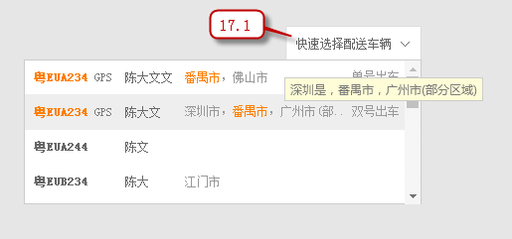 **请注意车辆的GPS内容是不会显示在条目中，所以实际中还要有1个隐藏的gps设备输入框（非必填）**  
若卖家一直未输入过“配送车队”信息，则提示卖家去配置车辆信息，“**配送车队_L**”链接到对应页面  
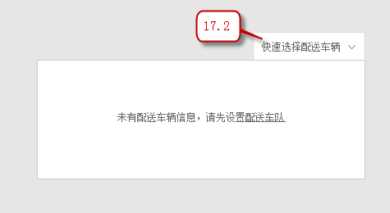

1. **”买家中心”-> ”我的订单_p”**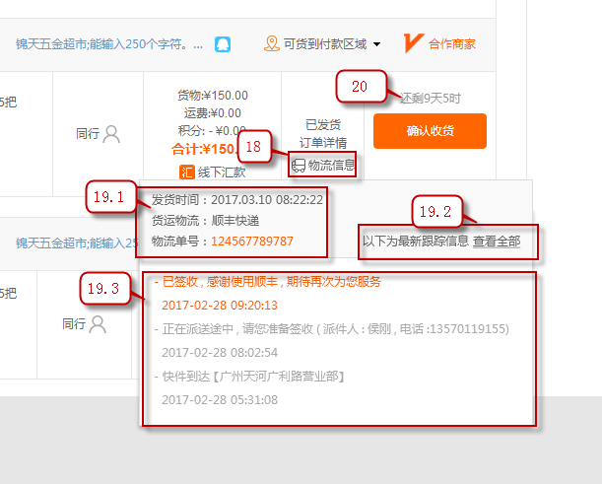  
     
   订单为“已发货”状态下，请补充“**物流信息_L**”[注18]  
   鼠标hover时，显示“**物流信息_DB**”对话框[注19.1～3]

3.1 **订单是通过物流配送时的信息包括**--------------- **物流基本信息**[注19.1]  
发货时间  
货运物流  
物流单号  
  
**查看全部物流信息**[注19.2]  
文案：以下为最新物流信息 查看全部  
链接：进入”**订单详情_P**”查看  
  
  
**显示最近3条物流信息**[注19.3],倒序，最新1条标色

若物流信息因其他原因（未录入快递公司系统 或 第三方系统问题）而无返回物流内容时则显示  
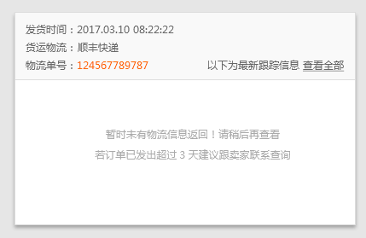  
文案: 暂时未有物流信息返回！请稍后再查看  
 若订单已发出超过3天建议跟卖家联系查询  
  
  
在”**确认收货_B**”上加入收货确认倒数文字[注20]（默认10天倒数，从发货后开始计算，格式：还剩9天19时）

3.2 **订单是货到付款时的信息**---------------  
  
3.2.1 没有gps设备的车辆  
  
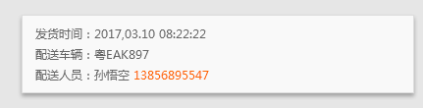  
  
3.2.2 有GPS设备的车辆  
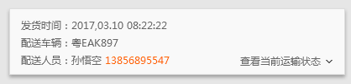  
  
  
点“**查看当前运输状态_L**”后，调用接口展开地图，点“隐藏当前运输状态_L”则隐藏  
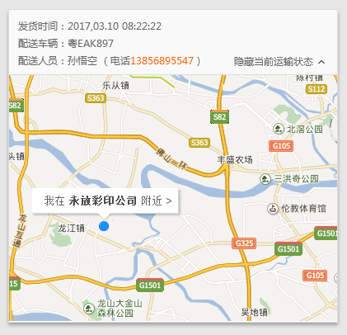  
显示地图状态需要2个必要条件：  
1.订单为“已发货”状态，其他状态不显示  
2.订单时间区间为发货当日的9:00~17:30  
  
  
例如：

订单A 在3月13日早上操作为“已发货”，那么地图的关闭时间为13日当日17：30后，第二日也不会再显示。（这个行为无需订单确认收货）  
之后就显示“配送结束”（无需订单确认收货），用户自己确定订单后也可以表示配送结束。  
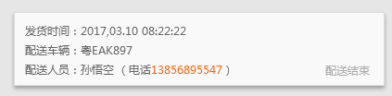  
  
  
当GPS第三方平台有问题时就显示  
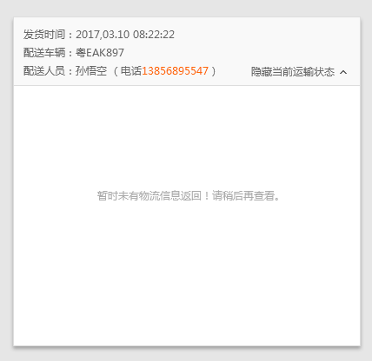

4.**”买家中心”-> ”我的订单_p”-->**“**订单详情_P**”的物流信息

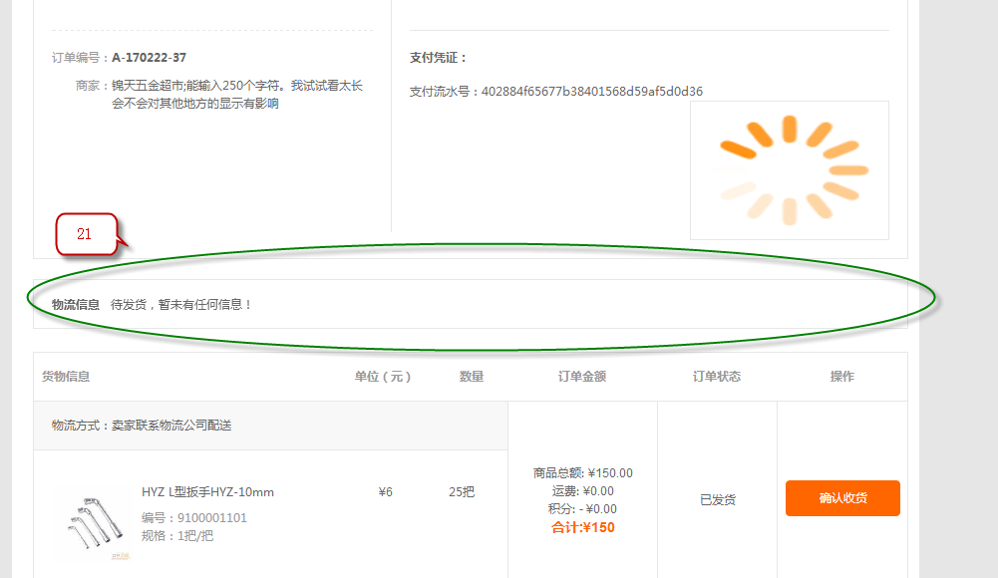  
订单详情中的物流信息位置[注21]，放在商品列表上面

在买家支付后和货到付款支付方式才显示，之前的流程都不显示  
  
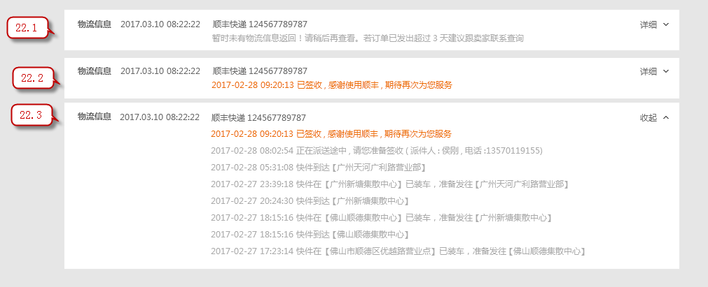  
选择非货到付款的2种状态，对应3.1的2种状态  
[注22.1] 若物流信息因其他原因（未录入快递公司系统 或 第三方系统问题）而无返回物流内容时则显示  
[注22.2][注22.3]分别是默认和打开后的第三方物流信息

**货到付款的物流状态，对应3.2的各种状态----------**  
